1. Форма заявки:
ЗАЯВКА
НА ПОСЕЩЕНИЕ КАРСТОВОЙ ПОЛОСТИ (ПЕЩЕРЫ)
В РЕСПУБЛИКЕ АБХАЗИЯ

Заявитель ____________________________________________________
Наименование и организационно-правовая форма, местонахождение клуба, секции,
__________________________________________________________________
исследовательского учреждения осуществляющего экспедицию,
__________________________________________________________________
реквизиты (почтовый адрес, телефон, факс, электронный адрес)

В лице руководителя ___________________________________________
Ф.И.О., должность место жительства, данные документа
__________________________________________________________________
удостоверяющего личность
Просит выдать разрешение на посещение карстовой полости (пещеры)
__________________________________________________________________
наименование пещеры, ее местонахождение

На срок от _______________________ до _________________________

Группе в количестве _______________________
указать количество человек
Руководитель спелеогруппы ____________________________________
Ф.И.О. местожительство,
______________________________________________________________
данные документа удостоверяющего личность
Цели и задачи экспедиции _____________________________________
научно-исследовательская, спортивная, туристическая и т.д.
__________________________________________________________________

Поименный список группы и собственной спасательной группы прилагается.
С Положением о порядке посещения карстовых полостей (пещер) ознакомлены, обязуемся выполнять.

Заявку подал: Заявку принял:
____________________________ ___________________________
должность, подпись, расшифровка подписи должность, подпись, расшифровка подписи

М.П. М.П.

2. Адреса:
Государственная экологическая Республики Абхазия
г. Сухум, ул. Академика Сахарова 71/11;
Тел: 8-10-(995-44)-26-39-28; 8-10-(995-44)-26-69-54;
e-mail: leibaroman@mail.ru
контактное лицо - заместитель начальника Лейба Роман Романович.
или
Государственный комитет по туризму и курортам Республики Абхазия
г. Сухум, Проспект Мира 119
тел. 8-10-(995-44)-26-77-11
e-mail: Goskom.turizm@bk.ru
контактное лицо – заместитель председателя Барциц Вячеслав Яковлиевич.

4. Экологические нормы в пещере и в горах.
Вынос из карстовой полости мусора, в том числе изделий из пластика, металла, элементов питания к электроприборам и др., соблюдение санитарно-гигиенических норм при организации подземных лагерей и базовых лагерей на поверхности.
Все работы связанные с использованием перфораторов, проведением взрывных работ в пещерах, трассированием воды в гидросистемах, а также иным техническим воздействием на внутреннюю среду пещер (за исключением произведения навески) осуществляются по согласованию с Госэкослужбой.

5. Предоставление информации о результатах исследовательской
деятельности.

Примерный образец научно-исследовательского отчета
«СПЕЛЕОКЛУБ ГЕЛИКТИТ-ТМ» г.Минск

Отчет

о работе, проделанной за время выезда
в район истоков р. Мчишта
в августе 2006 г.
(Маршрутно-заявочный лист №04-2006,
Разрешение №9 на посещение карстовых
полостей (пещер) на территории
Республики Абхазия)

Минск, 2006
Группа спелеотуристов спелеоклуба «Геликтит-ТМ» г.Минск в составе 16 человек (список см. приложение 1) совершила в период с 1 по 15 августа 2006 г. спелеопутешествие в район истоков р.Мчишта (схема района см. приложение 2). В период работы были исследованы следующие пещеры:
«Женская» – 2 колодца по 7 м, судя по тому, что на дне имеется надпись на глине «Владивосток», найдена в январе 2006 г.
«Привет» – Где-то 60 м сплошного отвеса, без каких-либо значительных выступов, уступов, карнизов. Со дна колодца строго на юг уходит ход с уклоном 50° - 40°. Метрах в трех от начала ход делает поворот, там стоят «ворота» - почти правильный каменный прямоугольник. Ход завершается небольшим, но высоким залом.
Координаты: 43º15,621/40º30,168/922м.
62ая – колодец 62 м. По ходу колодца несколько уступов, карнизов.
Координаты: 43º15,698/40º30,349/937м.
57ая – колодец 57 м. Тоже пара уступов, затем отвес. На дне – зал.
Координаты: 43º15,574/40º30,307.
Топосъемки пещер см. приложение 3.
За время экспедиции были обновлены старые метки и отмаркированы тропы к таким важнейшим объектам района, как источник (координаты: 43º15,404/40º30,762/841м) и пещера «Белорусская» (глубина 205 м, координаты: 43º15,577/40º29,783/898м).
Пещеры «Женская», «Привет» и «Белорусская», возможно, имеют продолжение.
Для нашего клуба, который занимается изучением данного района с 1974 года (проведено 20 экспедиций) район интересен как полигон для обучения молодежи поиску и первопрохождению пещер, для проведения выезда школы 1-го года обучения. Кроме того, мы не исключаем возможность выхода найденных в будущем пещер в п.Мчиштинская.
Приложение 1. Состав участников

1 | Вальков Михаил Васильевич (руководитель) | 02.03.  1954 | 3 к.с. | ООО «ТМ»  менеджер | г.Минск, ул.Менделеева д.23, кв.45  тел.+375172352857
2 | Валькова Марина Валентиновна | 23.02.  1955 | 3 к.с. | ЦТДиМ Партизанского района г.Минска  преподаватель | г.Минск, ул.Менделеева д.23, кв.45  тел.+375172352857
3 | Залесский Валерий Борисович | 07.11.  1951 | 4 к.с. | Институт электроники НАНБ, заведующий лабораторией | г.Минск, ул.Богдановича д.102, кв.57  тел.+375172928250
4 | Кривицкий Михаил Яковлевич | 01.02.  1957 | 4 к.с. | Индивидуальный предприниматель | г.Минск, пер.Братский д.41  тел.+375172438590
5 | Радкевич Александр Леонидович | 12.02.  1954 | 4 к.с. | РЦ НБ РБ, заместитель начальника управления | г.Минск, ул.Я.Коласа д.6 кв.13  тел.+375172319570
6 | Радкевич Елена Ивановна | 18.02.  1953 | 2 к.с. | Домашняя хозяйка | г.Минск, ул.Я.Коласа д.6 кв.13  тел.+375172319570
7 | Мигун Валерия Михайловна | 24.01.  1989г. | 1 к.с. | Гимназия №177 г.Минск  учащаяся | г.Минск, ул.Мирошниченко, д.10, кв.239  тел.+375172619177
8 | Щурок Ольга Михайловна | 23.07.  1960 | 3 к.с. | ИМНС РБ по г.Минску, заместитель начальника отдела | г.Минск, ул.Мирошниченко, д.21 кв.27  тел.+375172616432
9 | Лукащук Виктория Леонидовна | 20.11.  1959 | - | ООО «ТМ»  юрист | г.Минск, ул.Мирошниченко, д.10, кв.239  тел.+375172619177
10 | Тукай Наталья Владимировна | 21.11.  1960 | 3к.с. | Индивидуальный предприниматель | г.Минск, ул.Киселева, д.7, кв.45  тел.+375172906727
11 | Волосатов Игорь Викторович | 16.11.  1979 | 2к.с. | СООО «Мобильные Телесистемы»  специалист | г.Минск, ул. 50 лет Победы, д.3, кв.44  тел.+375172868516
12 | Кокорина Мария  Викторовна | 28.11.  1983 | 2к.с. | ООО «ТМ»  биолог-эколог | г.Минск, ул.Якубовского,д.10, кв.1  тел.+3751722575515
13 | Лубянова Оксана Михайловна | 24.11.  1979 | 1к.с. | ИП «Фесто» | г.Минск, ул.Куйбышева, д.75, кв.144  тел.+375172921503
14 | Милованова Ирина Сергеевна | 12.10.  1982 | - | Аспирантура БГУ  аспирант | г.Минск, ул.Рогачевская, д.7, кв.113  тел.+375172868789
15 | Сенников Илья Владимирович | 18.06.  1984 | 1к.с. | безработный | г.Минск, ул.Сухаревская, д.5, кв.237  тел.+375172859011
16 | Павлушева Светлана Николаевна | 24.12.  1980 | 2к.с. | ООО «Квадраткадры»  специалист по кадрам | г.Минск, ул.Козлова, д.26, корп.8, кв.12  тел.+375172853724

Приложение 2. Схема района.
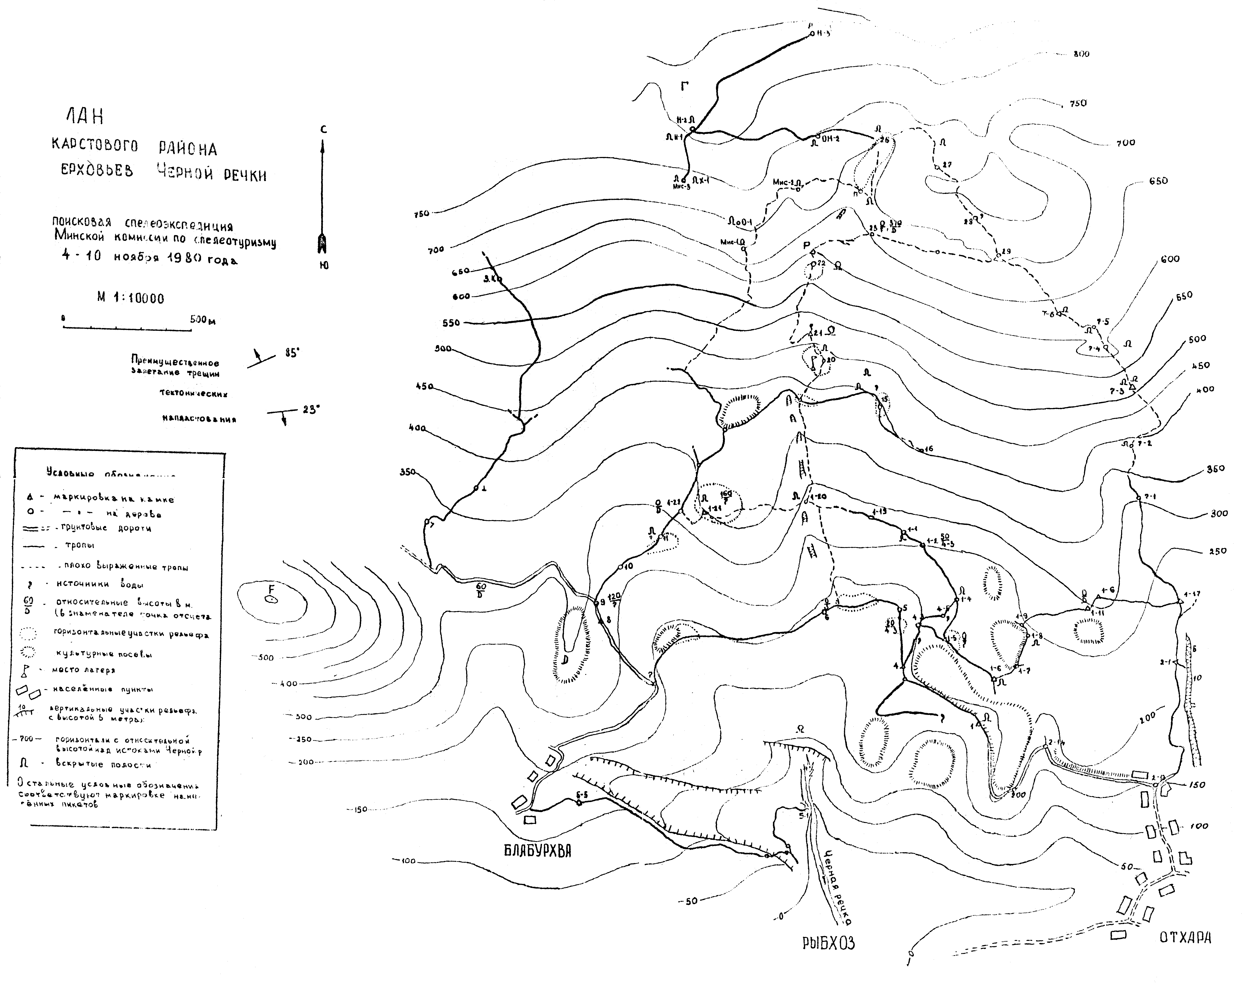
Приложение 3.

ТОПОСЪЕМКИ
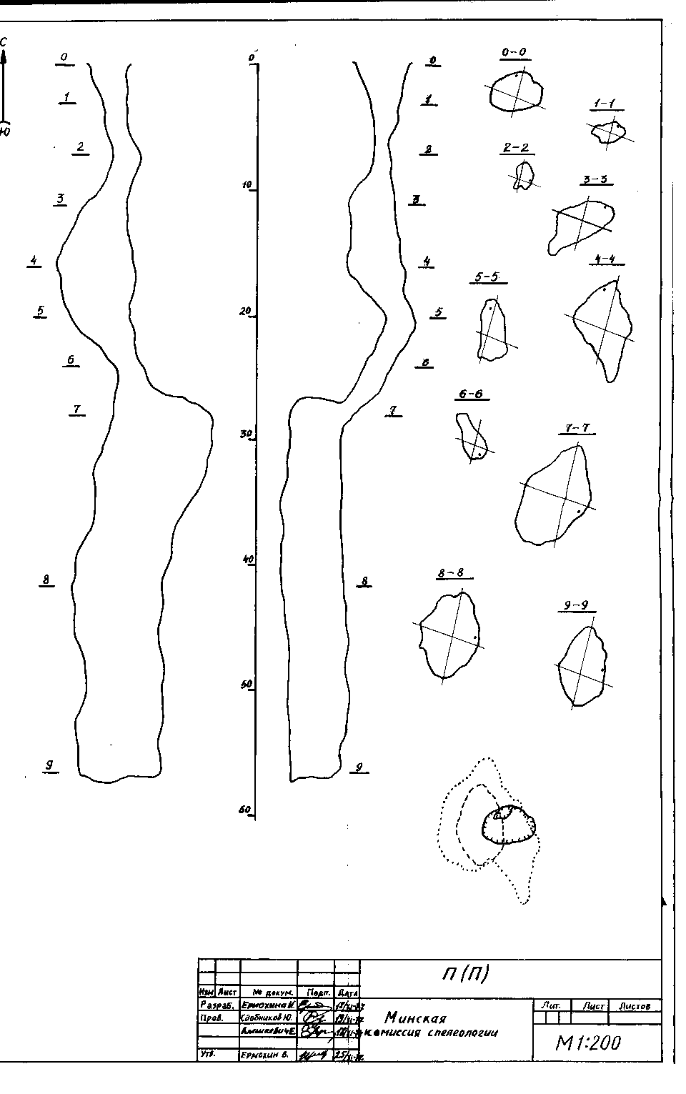
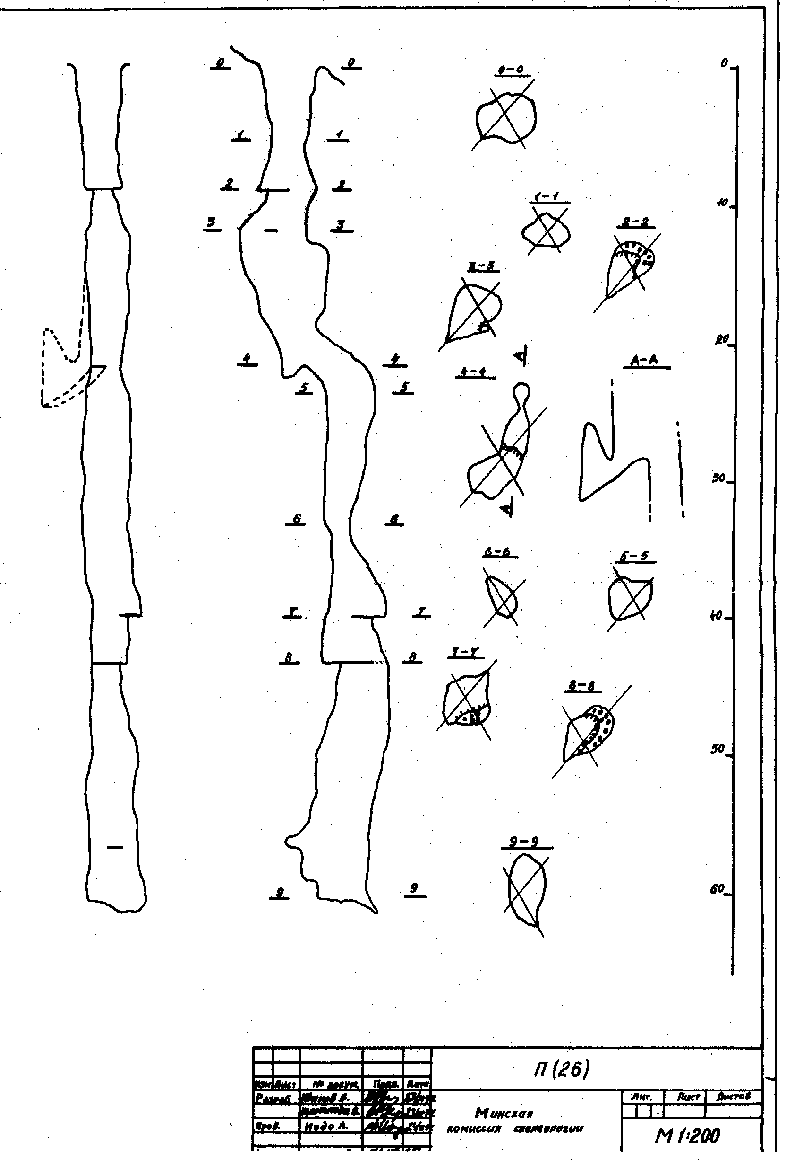
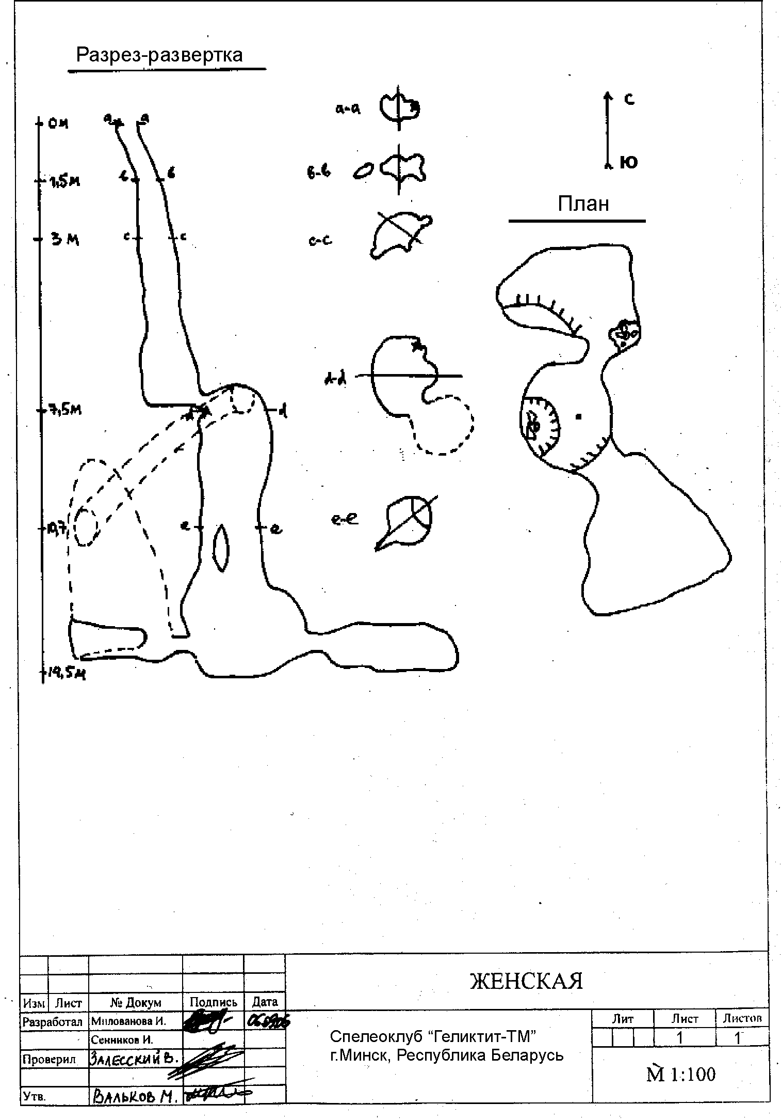

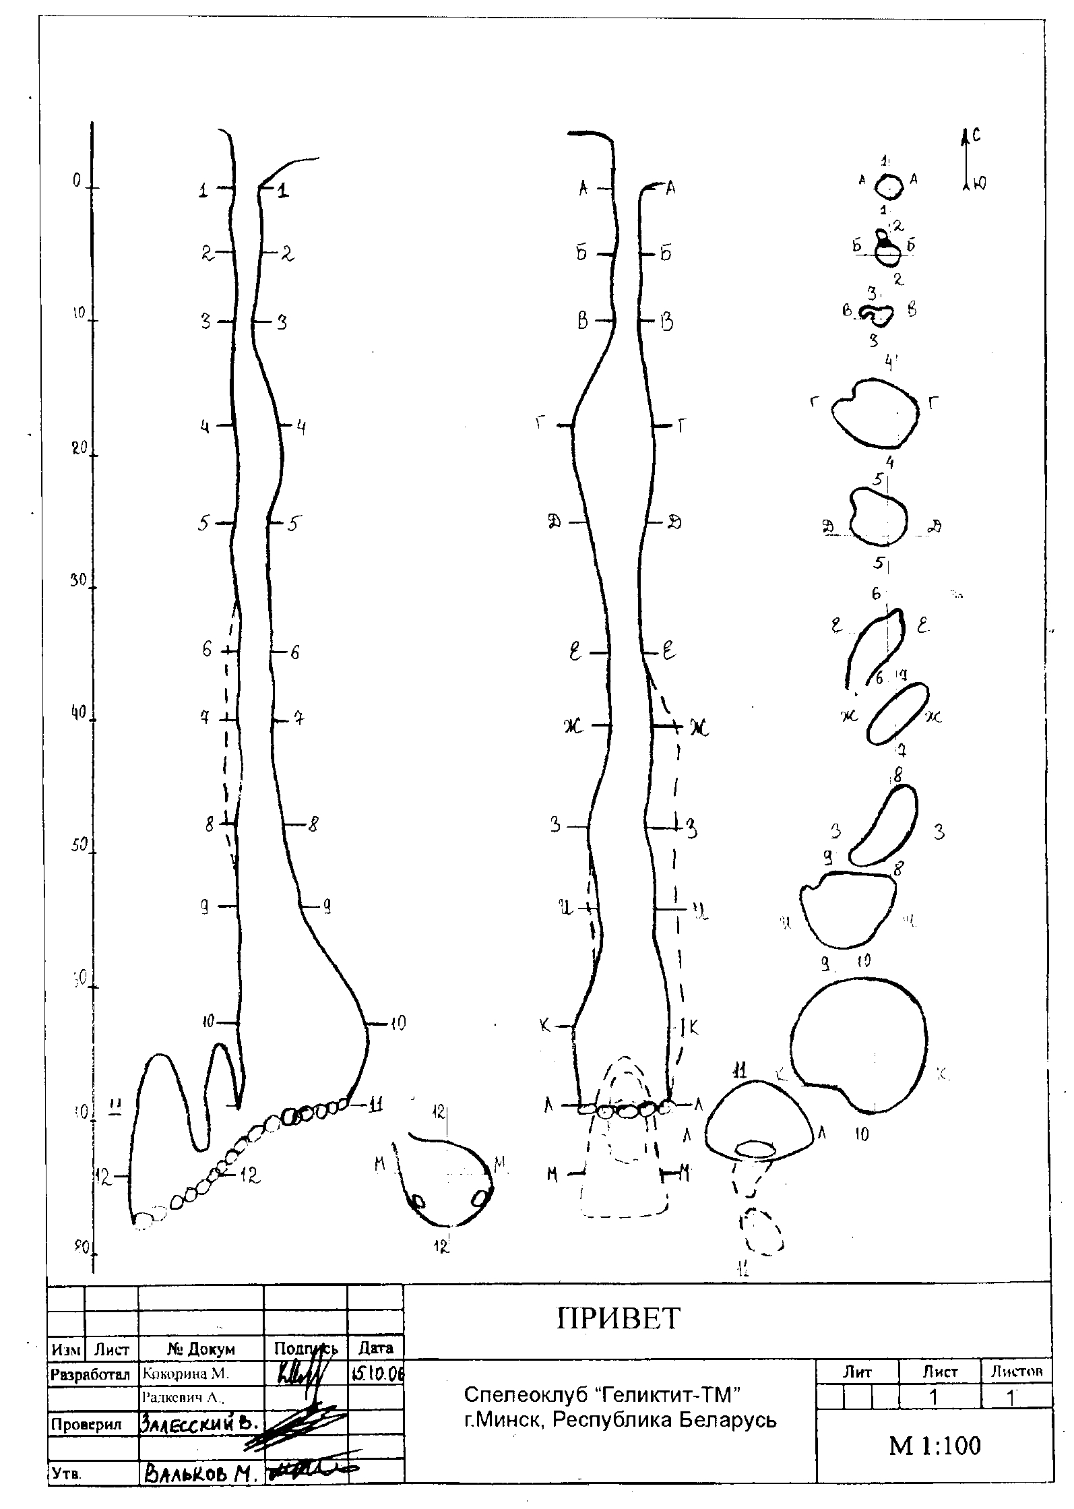

Кроме того, допускаются ссылки на адреса в Интернете, содержащие информацию об исследованиях.

